嵌入式系统项目设计结题科技论文



学 生1： 闫文杰 21121947
学 生2： 陈鲲鹏 21121404
学 生3： 张博阳 21122177
学 生4： 晋远帆 21121911
学 生5： 贺健 21122174
组 长： 闫文杰 21121947
指导老师： 刘凯
完成时间： 2024年5月

课题题目
摘要：随着无线通信技术的迅速发展，通信系统中采用了多种复杂的调制方式。调制识别作为无线通信领域的一个重要问题，对于信号分析、频谱管理以及安全监测具有重要意义。传统的调制识别方法往往依赖于专业领域知识和手工设计的特征提取器，而基于深度学习的调制识别方法则能够自动地学习信号的特征，具有更好的泛化能力和适应性。
本课题使用HackRF One无线电接收模块进行信号接收，通过PC模型训练，并且使用NVDIA嵌入式开发板jetson nano进行模型部署与进一步的加速优化，从而实现本项目的调制识别的功能。本项目旨在完成产品化，并且加深对于信号调制、信号接收、模型构建部署等流程的了解。
该课题的核心问题在于如何利用深度学习技术结合HackRF One无线电接收模块实现对无线通信中的调制方式进行准确识别。包括如何获取真实的无线信号数据，并对其进行预处理（信号采样、去噪、归一化等），以便于深度学习模型的训练和识别；如何设计适用于调制识别的深度学习模型与针对调制识别任务的损失函数和评价指标；如何将训练好的模型导出并且部署到嵌入式平台上以及如何利用NVDIA的优势进行推理加速等附加功能。
本项目实现了对无线电数据的采集，数据集的制作与相应的模型训练，实现了对实际信号的识别；推理端实现了tensorRT加速并且利用精度选择进行模型优化，达到了预期效果。
关键词：HackRF jetson 数据集 调制方式 tensorRT 模型优化

Abstract: With the rapid development of wireless communication technology, various complex modulation methods are adopted in communication systems. Modulation recognition, as an important issue in the field of wireless communication, is of great significance for signal analysis, spectrum management, and security monitoring. Traditional modulation recognition methods often rely on professional domain knowledge and manually designed feature extractors, while modulation recognition methods based on deep learning can automatically learn the characteristics of signals, possessing better generalization and adaptability.
This topic uses the HackRF One radio receiver module for signal reception, trains the model through the PC model, and deploys the model and further accelerates optimization using the NVIDIA embedded development board Jetson Nano, thereby implementing the modulation recognition function of this project. The aim of this project is to complete the productization and deepen the understanding of the processes of signal modulation, signal reception, model construction, and deployment.
The core issue of this topic is how to use deep learning technology in conjunction with the HackRF One radio receiver module to accurately recognize the modulation methods in wireless communication. This includes how to obtain real wireless signal data and preprocess it (signal sampling, noise reduction, normalization, etc.) to facilitate the training and recognition of the deep learning model; how to design a deep learning model suitable for modulation recognition and loss functions and evaluation metrics for modulation recognition tasks; how to export the trained model and deploy it on embedded platforms and how to use NVIDIA's advantages for inference acceleration and other additional features.
This project has achieved the collection of radio data, the creation of the dataset and the corresponding model training, and has realized the recognition of actual signals; the inference end has achieved TensorRT acceleration and model optimization through precision selection, achieving the expected results.
Keywords: HackRF, Jetson, Dataset, Modulation, TensorRT, Model Optimization

一、 引言
- 技术背景
软件定义无线电（SDR）的出现彻底革新了无线通信领域，使得无线电系统变得更加灵活和可重配置。像HackRF One这样的设备在这个领域中变得至关重要，它们能够捕获和传输广泛的频率范围，从而促进了不同调制技术的研究和实施。随着无线通信系统的演进，调制方案的复杂性不断增加，这就需要更先进的调制识别方法来应对这些变化。
将深度学习与SDR技术相结合，为解决复杂调制识别所带来的挑战提供了一种有前景的方法。通过利用NVIDIA Jetson Nano等平台的计算能力，可以部署能够学习和适应不同调制模式的复杂模型。创建健壮的数据集对于训练这些模型至关重要，需要收集和预处理现实世界的无线信号，以考虑噪声、采样率和信号归一化等因素。
这些模型的优化以便于在嵌入式系统上部署是一个关键步骤，在这一过程中，像TensorRT这样的技术发挥了重要作用。TensorRT旨在优化深度学习模型以在NVIDIA硬件上进行推理，提供加速的性能和效率，这对于实时应用至关重要。模型优化技术，包括精度选择，进一步提高了模型在嵌入式系统的约束条件下运行的能力，同时在调制识别任务中保持高精度。先进硬件、深度学习方法和优化的推理框架的融合，正在为更准确、高效和适应性强的无线通信系统铺平道路。
- 技术研究进展
这里写相关模型研究进展
- 市场调研
调制识别技术是无线通信领域的重要研究方向之一。随着物联网、5G等技术的快速发展，对于调制方式的准确识别需求日益增加。在国内外，有许多研究机构和企业致力于调制识别技术的研究与开发；主要集中在通信领域的大学、研究机构以及通信设备制造商。一些国外公司和研究机构已经开发出了基于深度学习的调制识别系统，并在通信设备、智能无线电等领域得到应用。在过去的20多年里，国内外围绕模拟和数字调制的识别开展了大量的工作，并取得不少研究成果。比较经典的两类自动调制识别算法：基于似然估计和基于特征的方法，得到了广泛应用。
产品方面，针对调制识别的产品也在不断涌现，涵盖了从数据处理到模型训练的各个环节。这些软件产品为调制识别技术的研究和应用提供了便利；除此之外智能通信设备作为调制识别技术的应用领域之一，市场潜力巨大。随着5G、物联网等技术的发展，智能通信设备的需求将会不断增加，从而推动调制识别技术的应用与发展。

二、 系统设计内容与方案
1、系统设计需求 针对问题与场景出发，对设计需求进行技术分析
1.1 信号接收
信号部分的设计需求
1.2 深度学习模型
深度学习部分设计需求
2、系统设计内容 罗列需要设计的几个内容，对每个内容只需要做简述即可

3、系统设计创新点 罗列2-3个创新点，并做简要介绍
3.1自定义数据集训练

  - 数据传递方式

  - 模型加速与跨平台支持

4、系统设计方案 给出系统总体方案，可以以框图等形式做介绍。
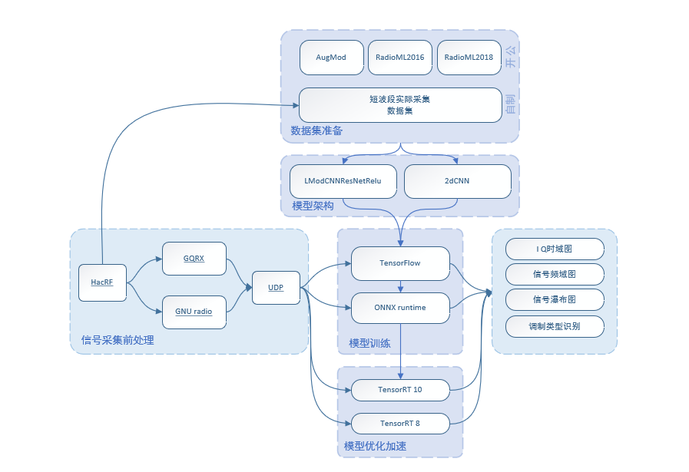

三、 系统详细设计实现
针对第二部分的设计内容与设计方案，按照硬件、软件、结构等几个部分，展开详细的设计细节阐述。硬件部分一般到总体或者模块的电路框图即可，详细的电路图，不需要放在文中，可以作为附件。软件部分一般到总体或者模块的流程图即可，不能在文中放大量的源代码。

四、实验结果与分析
1、实验条件 简要阐述具体开展试验测试的设备、工具、电脑配置、其他条件

2、功能定性测试结果与分析 针对系统的功能或者定性指标进行多次的实验测试，并列表给出测试结果，通过文字分析实验结果的含义。

3、系统定量测试结果与分析 针对系统的定量指标进行量化实验测试，并列表给出测试结果，通过文字分析实验结果的含义。

参考文献
按GB7714-87《文后参考文献著录规则》采用顺序编码制著录，依照其在文中出现的先后顺序用阿拉伯数字加方括号标出。
引用期刊的格式：[序号]，作者姓名(名与名之间不空格). 题目. 期刊名称(斜体，缩写)，年份，卷(期)号：起止页码。例如：
[1] 严壮志.立体视差测距中摄像机参数的一种测定方法.电子学报, 1996, 24(6):37-40
[2] ROCHA A, TONG F, and Yan ZZ. A computer aided consultant system for mammogram diagnosis. Journal of Shanghai University, 1999,3(4): 293-298
引用书籍的格式：[序号]，著者(或加In：编者). 书名， 版本(第1版不著录),出版地：出版者, 出版年：起止页码。例如：
[3] Yan ZZ, Eiho S and Tanaka H. A-Map: A knowledge model of human brain atlas for CT interpretation. In: K.C. Lun et al (eds). Medinfo92, Netherlands: Elsevier Science Publishers, 1992:635-641
引用论文集的格式：[序号], 作者.论文名.主编.论文集名.出版地: 出版者, 出版年: 起止页码
引用学位论文的格式：[序号], 作者. 题名.[博士或硕士论文].保存地点:保存单位,年份,起止页码
引用技术标准的格式：[序号], 标准编号. 标准名称.
引用专利文献的格式：[序号], 专利所有者.专利题名.专利国别,专利文献种类, 专利号. 出版日期
引用电子文献的格式：[序号], 电子文献名. 电子文献出处或可获得地址, 发表或更新日期

备注：本报告要求格式规范，具体页数，按照实际的项目内容来，不盲目追求多厚。

